





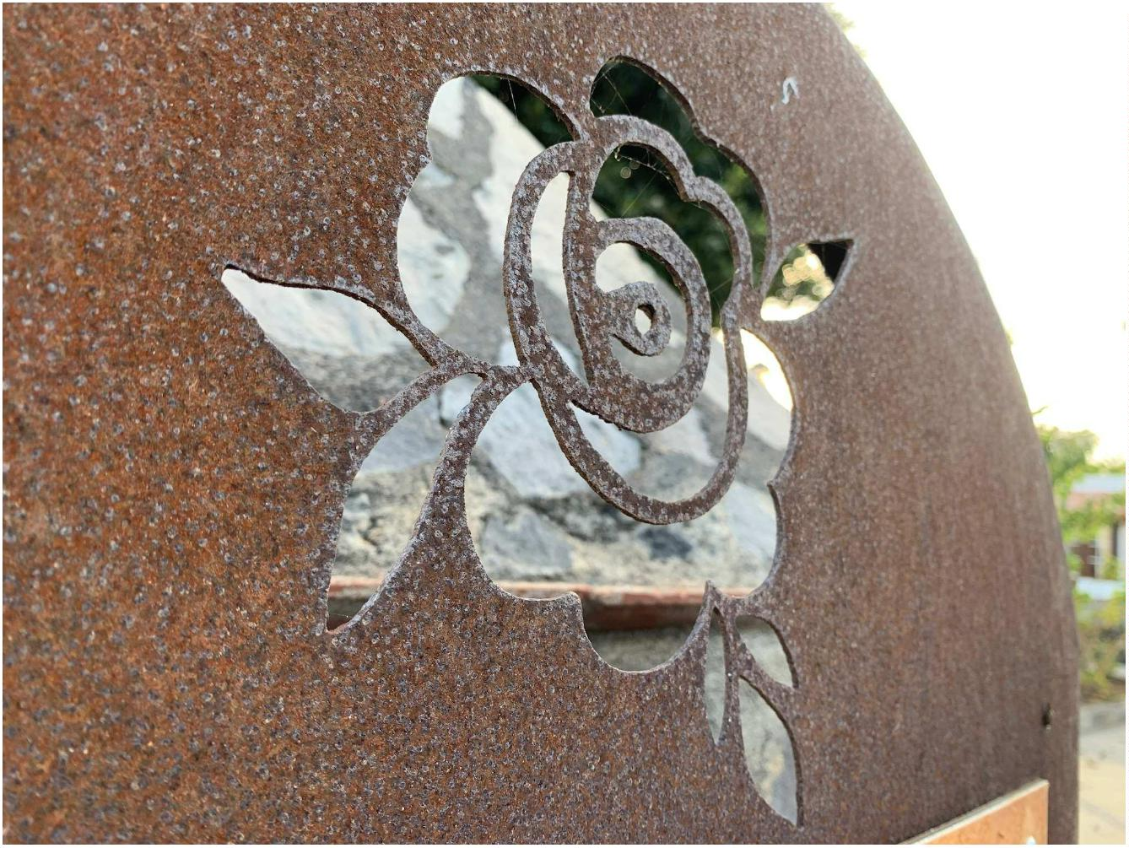

PRESUPUESTO 2021
AYUNTAMIENTO DE
BREÑA BAJA
MEMORIA


MEMORIA EXPLICATIVA
PRESUPUESTO GENERAL DEL AYUNTAMIENTO DE BREÑA BAJA
CORRESPONDIENTE AL EJERCICIO 2021.
INTRODUCCIÓN.
El artículo 168.1 del Real Decreto Legislativo 2/2004, de 5 de marzo, por el que
se aprueba el Texto Refundido de la Ley Reguladora de las Haciendas Locales (en
adelante TRLRHL), dispone que el Presupuesto de la Entidad Local será formado por su
Presidente y a él habrá de unirse, entre otras, una Memoria explicativa de su
contenido y de las principales modificaciones que presente en relación con el vigente.
El Presupuesto General del Ayuntamiento Breña Baja para el ejercicio 2021
constituye la expresión cifrada, conjunta y sistemática de las obligaciones que, como
máximo, puede reconocer la entidad, y de los derechos que se prevén liquidar durante
el ejercicio.
El ejercicio presupuestario 2021 coincidirá con el año natural y a él se
imputarán, los derechos liquidados en el ejercicio, cualquiera que sea el periodo del
que deriven, y las obligaciones reconocidas durante el mismo.
El Presupuesto General elaborado, atiende al cumplimiento del principio de
estabilidad en los términos previstos en la Ley Orgánica 2/2012, de 27 de abril de
Estabilidad Presupuestaria y Sostenibilidad Financiera (LOEPSF), así como toda la
legislación de desarrollo y complementaria dictada con posterioridad, asimismo
contiene:
a. Los estados de gastos, en los que se incluyen, con la debida especificación, los
créditos necesarios para atender al cumplimiento de las obligaciones.
b. Los estados de ingresos, en los que figuran las estimaciones de los distintos
recursos económicos a liquidar durante el ejercicio.
El Proyecto de Presupuesto General que se eleva a la consideración del Pleno del
Ayuntamiento de Breña Baja, ha sido confeccionado de acuerdo con lo preceptuado en
los siguientes textos legales:
•
•
•
Real Decreto Legislativo 2/2004, de 5 marzo, que aprueba el Texto Refundido
de la Ley de Haciendas Locales (TRLRHL).
Ley Orgánica 2/2012, de 27 de abril, de Estabilidad Presupuestaria y
Sostenibilidad Financiera (LOEPSF).
Ley 6/2018, de 3 de julio, de Presupuestos Generales del Estado para el año
2
018. (LPGE 2018), en situación prórroga.

•
Real Decreto 1463/2007, de 2 de noviembre, por el que se aprueba el
reglamento de desarrollo de la ley 18/2001, de estabilidad presupuestaria de
aplicación en las entidades locales.
•
•
•
Real decreto 20/2012, de 13 de julio de medidas para garantizar la Estabilidad
Presupuestaria y de Fomento de la Competitividad.
Orden HAP/1781/2013, de 20 de septiembre, por la que se aprueba la
Instrucción del modelo normal de contabilidad local.
Orden HAP/419/2014, de 14 de marzo que modifica la Orden EHA/3565/2008,
de 3 de diciembre, por el que se aprueba la estructura de los presupuestos de
las entidades locales.
•
Real Decreto 500/1990, de 20 de abril, por el que se desarrolla el Capítulo
Primero del Titulo Sexto de la Ley 39/1988. (RD 500/90)
•
•
Ley 7/1985, de 2 de Abril, Reguladora de las Bases de Régimen Local. (LRBRL).
Ley 27/2013, de 27 de diciembre, de racionalización y sostenibilidad de la
Administración Local (LRSAL).
•
Real Decreto 2568/1986, de 28 de Noviembre, por el que se aprueba el
Reglamento de Organización, Funcionamiento y Régimen Jurídico de las
Entidades Locales;
•
•
•
Ley 14/1990, de 26 de Julio de Régimen Jurídico de las Administraciones
Públicas Canarias.
Real Decreto-ley 20/2011, de 30 de diciembre, de medidas urgentes en materia
presupuestaria, tributaria y financiera para la corrección del déficit público.
Real Decreto-ley 17/2014, de 26 de diciembre, Medidas de sostenibilidad
financiera de las comunidades autónomas y entidades locales y otras de
carácter económico.
La elaboración del Presupuesto, tal y como dispone el artículo 29 LOEPYSF ha de
estar enmarcado en la planificación presupuestaria a medio plazo, que tiene por
finalidad garantizar una programación presupuestaria coherente con los objetivos de
estabilidad presupuestaria y de deuda pública y de conformidad con la regla de gasto.
El Plan Presupuestario a Medio Plazo para los ejercicios 2021-2023 fue dictaminado
de conformidad por la Comisión Especial de Cuentas en fecha 2 de marzo de 2020 y
aprobado mediante acuerdo plenario en sesión celebrada el 5 de marzo de 2020. En
líneas generales se establecían unas previsiones similares al ejercicio actual y
coherentes con la evolución de la situación financiera de la entidad y con las
previsiones macroeconómicas existentes en el momento de su elaboración.

A raíz de la declaración del estado de alarma mediante el Real Decreto 463/2020,
de 14 de marzo, para la gestión de la crisis sanitaria ocasionada por el COVID-19, y la
subsiguiente crisis económica y social, las previsiones establecidas en el citado Plan
Presupuestario a Medio Plazo han de ser objeto de revisión y adaptación a las actuales
circunstancias.
La Consejería de Hacienda, Presupuestos y Asuntos Europeos, mediante la Orden
de 27 de mayo de 2020, por la que se aprueban normas especiales aplicables al
procedimiento de distribución de los recursos derivados del Bloque de Financiación
Canario para las entregas a cuenta y la formalización contable del mes de mayo, afirma
que “una de las consecuencias de la actual crisis sanitaria originada por la pandemia de
la COVID-19 es la bajada de la recaudación de los recursos que integran el Bloque de
Financiación Canario”, de la que se deriva una importante disminución en el reparto de
dichos fondos y que dio lugar al acuerdo adoptado por el Pleno de esta Corporación de
fecha 3 de julio de 2020, declarando la no disponibilidad de ciertos créditos
presupuestarios.
A fecha de redacción de la presente Memoria no se ha elaborado la Ley de
Presupuestos de la Comunidad Autónoma de Canarias para el ejercicio 2021, ni
tampoco la Ley de Presupuestos Generales del Estado, lo que implica una cierta
incertidumbre de las previsiones de determinados ingresos.
Respecto a la actual situación económico-financiera del Ayuntamiento de Breña
Baja podemos afirmar que se encuentra en un estado de normalidad.
Es destacable el cumplimiento de los objetivos de estabilidad, regla de gasto, el
periodo medio de pago a proveedores y la situación de la deuda, siendo el
endeudamiento a largo plazo de 0,00 euros.
Las fortalezas de la entidad se pueden resumir en un remanente de tesorería
positivo, la ausencia de tensiones de tesorería, que permite no necesitar operaciones
de crédito, y una buena cobertura de los ratios de salud económico-financieros. Esta
situación de partida permite que la Entidad pueda soportar hasta cierto punto
situaciones adversas como las que vivimos actualmente, que ha de combinarse con
una política de prudencia financiera.
Partiendo de esta situación, se ha afrontado la tarea de la realización del Proyecto
de Presupuestos para el ejercicio 2021 en un contexto general de inseguridad,
resultado de la cambiante situación que, en apenas horas, produce escenarios
totalmente opuestos.
El Ministerio de Asuntos Económicos y Transformación Digital, en la actualización
del Programa de Estabilidad 2020 (abril) afirma que “en el actual contexto
macroeconómico resulta extraordinariamente complejo elaborar un cuadro de
previsiones macroeconómicas a partir de las herramientas tradicionales de predicción,
debido a los elevados niveles de incertidumbre”. Las perspectivas que dicho informe
recogen de la evolución del PIB eran las siguientes:

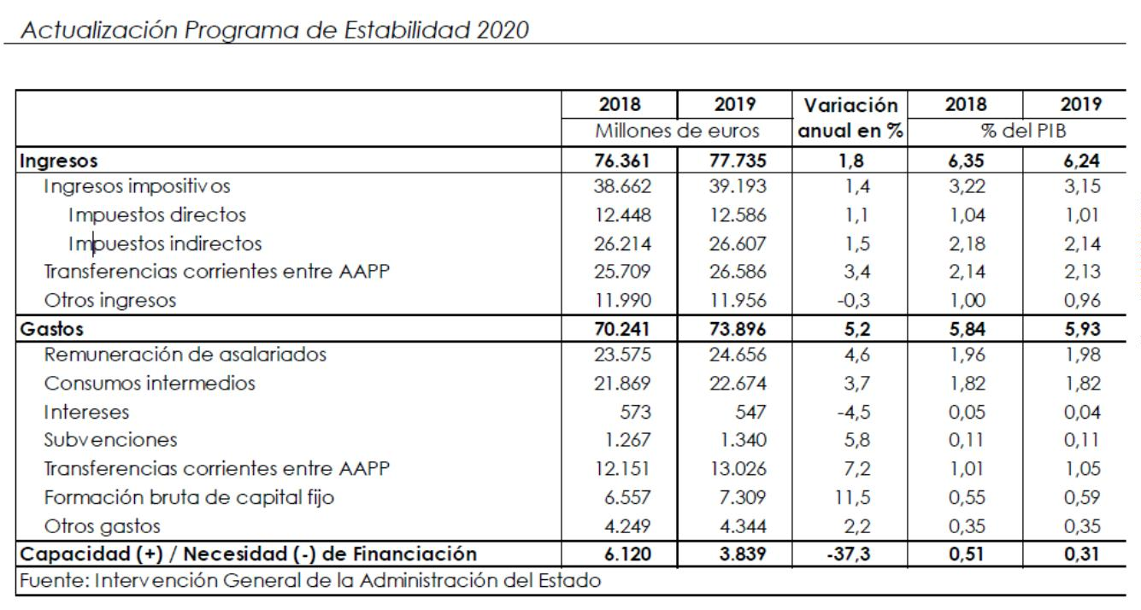
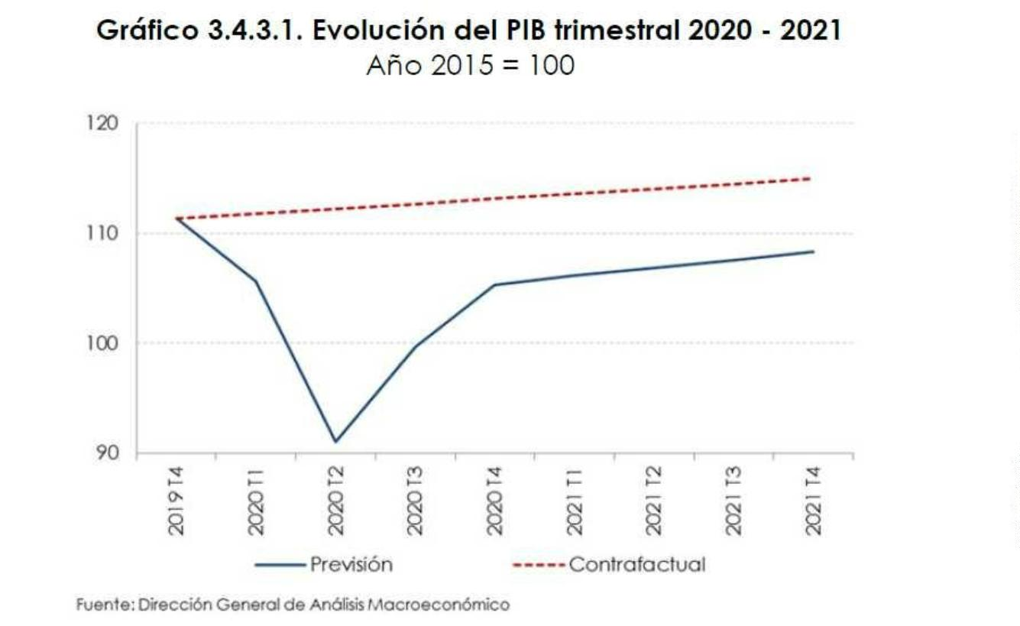
La previsión era de una fuerte caída en el segundo trimestre de 2020 y una rápida
recuperación en los trimestres siguientes en “V” asimétrica, que permitiría un
importante crecimiento en el año 2021.
Respecto a las Administraciones Públicas, destaca el citado informe el incremento
del endeudamiento de la Administración del Estado y de las Comunidades Autónomas
en los últimos ejercicios, mientras las Corporaciones Locales presentan superávit, pero
en menor medida:
Puede observarse la tendencia general de disminución de superávit en las
corporaciones locales de 0,51 a 0,31 debido principalmente al incremento de los

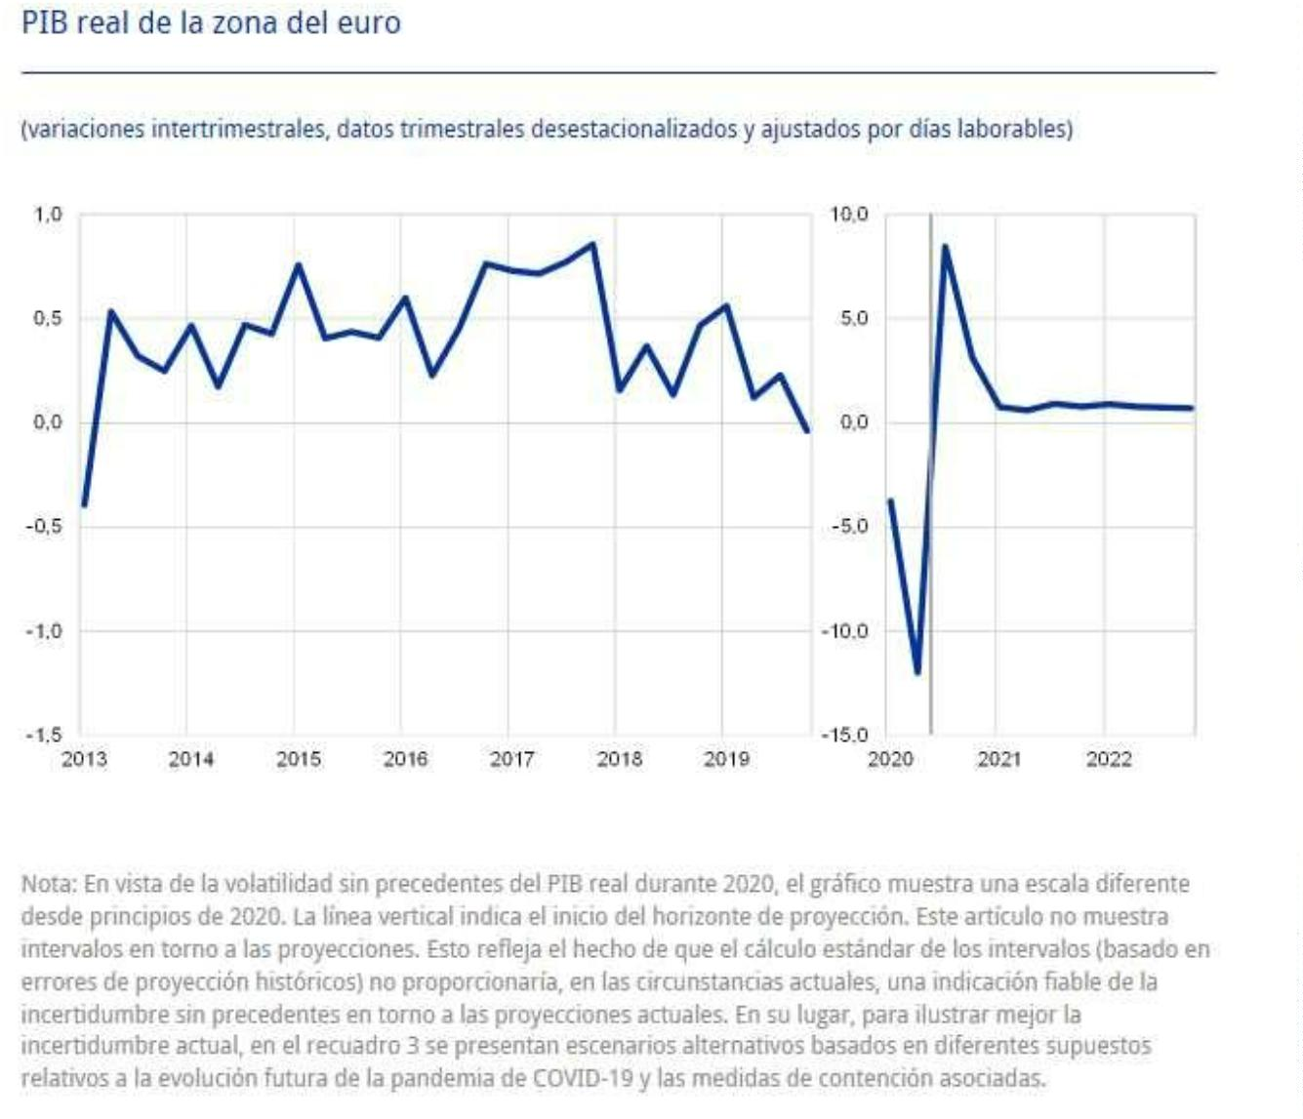
gastos no financieros, en especial la remuneración del personal, frente a un menor
crecimiento de los ingresos.
Las actuales previsiones del BCE para la zona Euro son similares a grandes rasgos:
No obstante estas previsiones han de ser entendidas en el contexto propio de
Canarias, dada la alta dependencia de la economía del archipiélago del sector turístico,
y la actual situación de ausencia de actividad en el mismo, consideramos razonable
pensar que la recuperación será mucho más lenta de lo esperado, lo que tendrá un
significativo impacto en la recaudación de tributos.
Los últimos indicadores publicados por el Ministerio de Hacienda dan lugar a
considerar que efectivamente la recuperación económica aún no ha comenzado en
España:

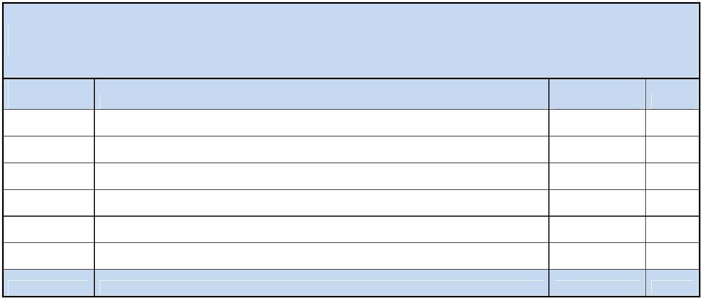
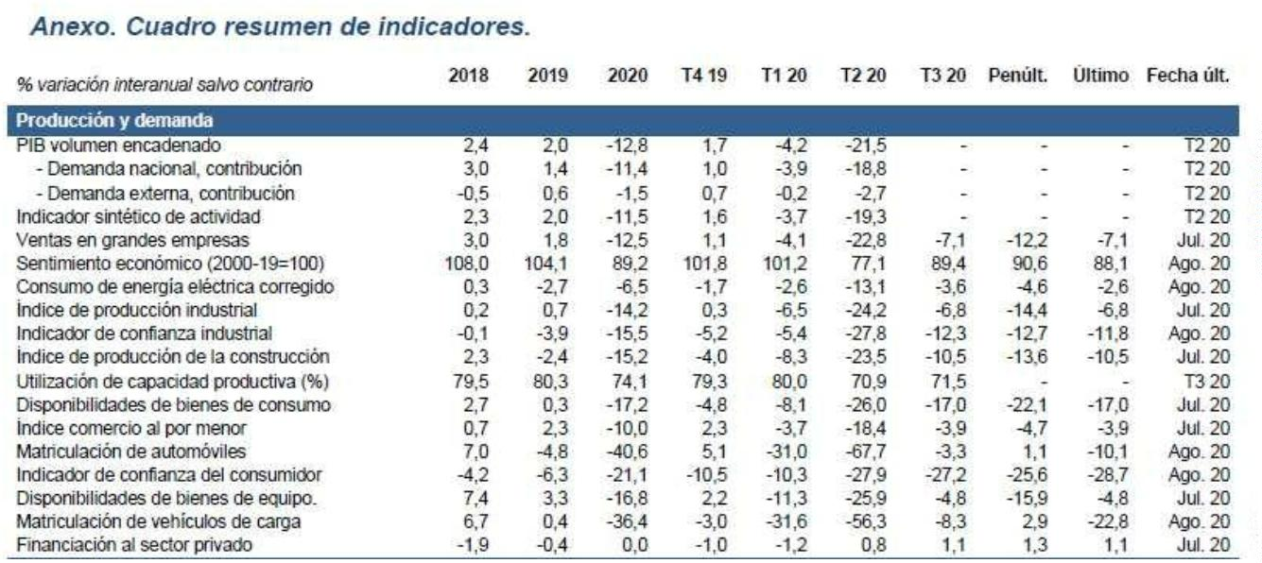
Por tanto, se han seguido una serie de premisas: En primer lugar una valoración
prudente del presupuesto de ingresos, que sin abandonar el criterio de caja seguido en
los últimos ejercicios, sea ponderado por el principio de prudencia.
En segundo lugar, en materia de gastos, adaptar los mismos a la obligatoria senda
de la estabilidad presupuestaria, mediante la aprobación de un presupuesto sin déficit
inicial, y establecer un seguimiento pormenorizado de la evolución, de forma que
puedan tomarse medidas correctivas si fuera necesario. A este respecto hemos de
significar que, si bien se ha anunciado por el Gobierno de España la suspensión de las
reglas fiscales para los ejercicios 2020 y 2021, conjuntamente con el establecimiento
de una tasa de referencia de déficit, a fecha de redacción de la presente memoria no
se ha publicado normativa alguna al respecto, por lo que se opta por ajustarse a la
vigente en este momento.
Por último acentuar el control y seguimiento del estado de la tesorería y la liquidez
de la Entidad, para evitar tensiones de liquidez que puedan desembocar en
incumplimientos del periodo medio de pago a proveedores.
LÍNEAS RECTORAS.
La distribución por áreas de gasto del proyecto de presupuesto es la siguiente:
RESUMEN DEL PRESUPUESTO GENERAL EJERCICIO 2021
PROGRAMAS DE GASTO
Área de
gasto
Denominación
Importe
7.000,00
%
0
1
2
3
4
9
DEUDA PÚBLICA
0,11
SERVICIOS PÚBLICOS BÁSICOS
1.983.099,82
680.243,77
30,89
10,60
17,69
11,72
28,99
ACTUACIONES DE PROTECCIÓN Y PROMOCIÓN SOCIAL
PROD. DE BIENES PÚBLICOS DE CARÁCTER PREFERENTE
ACTUACIONES DE CARÁCTER ECONÓMICO
ACTUACIONES DE CARÁCTER GENERAL
TOTAL
1.135.454,82
752.620,02
1.860.781,57
6.419.200,00 100,00

Se destina un 31% a los servicios públicos básicos, un 11% a las actuaciones de
protección y promoción social, un 18% a la producción de bienes públicos de carácter
preferente, se destina un 13% a actuaciones de carácter económico y un 29% a
actuaciones de carácter general. Se desglosa de la siguiente forma:

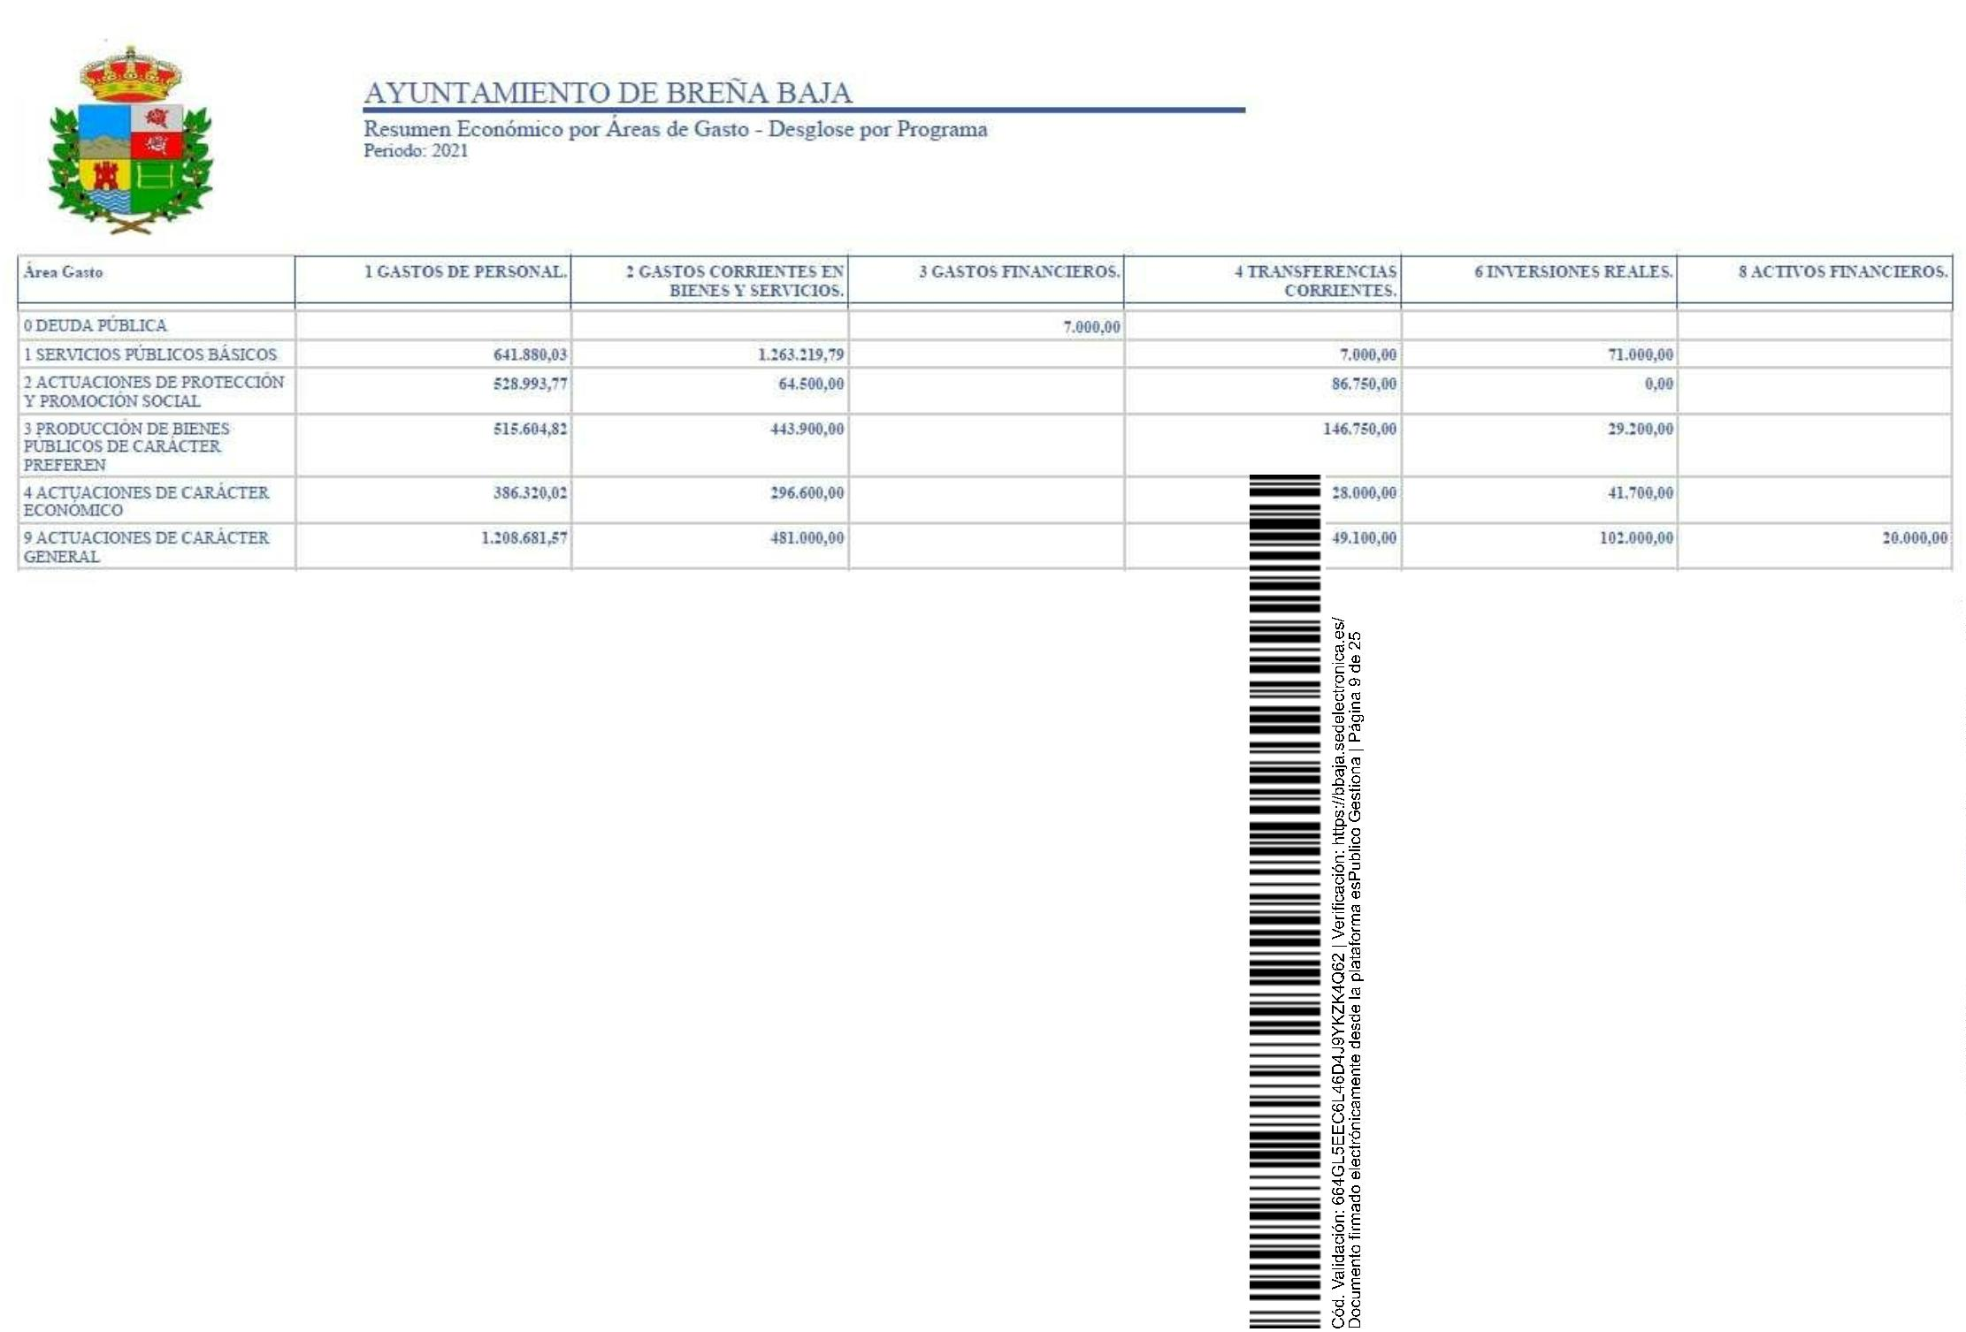


Si bien la disminución de los ingresos previstos para el ejercicio 2021 obliga a hacer
un esfuerzo en la contención del gasto, se ha procurado dar una adecuada atención a
los servicios básicos que permiten el desenvolvimiento normal de la vida de los
ciudadanos. Asimismo se ha tenido en cuenta la situación de especial necesidad de
situaciones de emergencia social, reforzando determinadas partidas que a ello van
encaminadas.
El Proyecto de Presupuesto es una previsión, que recoge en sus créditos iniciales la
capacidad para dar respuesta a todas las situaciones sociales urgentes y más
complejas, pero no debemos obviar la flexibilidad que debe tener esta propuesta
económica y su capacidad de adaptación para tratar de resolver todas las situaciones
que se pudieran generar.
Tal y como se ha dicho, la situación financiera actual del Ayuntamiento de
Breña Baja es estable, lo que nos permite abordar el próximo ejercicio considerando
que, mediante una política basada en la cautela, podamos atender las necesidades de
los vecinos y contribuir en gran medida a la mejora del nivel de vida del municipio.
Por todo ello, en cumplimiento de lo dispuesto en el artículo 168.1.a) del Real
Decreto Legislativo 2/2004, de 5 de marzo, por el que se aprueba el Texto Refundido
de la Ley Reguladora de las Haciendas Locales, modificado por el Real Decreto-ley
1
7/2014, de 26 de diciembre de Medidas de sostenibilidad financiera de la
comunidades autónomas y entidades locales y otras de carácter económico, la Alcaldía
Presidencia que suscribe, eleva a la consideración del Pleno del Ayuntamiento, el
documento del Presupuesto General Municipal para el ejercicio presupuestario 2021 y

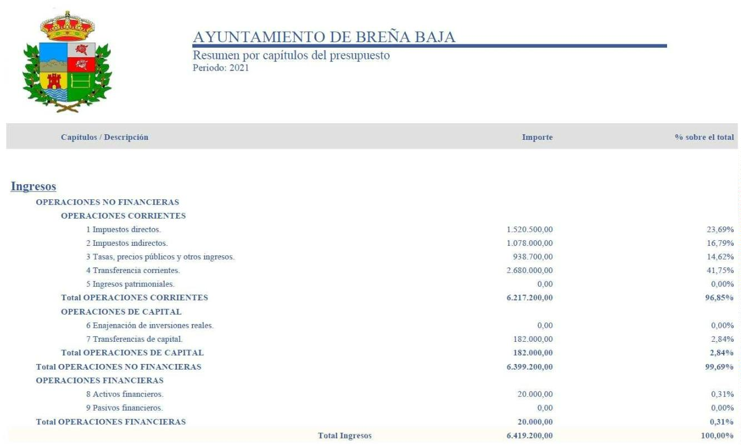
de las principales modificaciones que el mismo presenta en relación con el aprobado
para el año 2020.
El Proyecto de Presupuesto municipal del Ayuntamiento de Breña Baja,
asciende, nivelado en ingresos y gastos a la suma de SEIS MILLONES CUATROCIENTOS
DIECINUEVE MIL DOSCIENTOS EUROS (6.419.200,00 €). Se presenta sin déficit inicial,
conforme dispone el número 4 del artículo 165 del Real Decreto Legislativo 2/2004.
El presupuesto municipal experimenta un descenso respecto al ejercicio 2020,
en términos porcentuales de -7,98%, que suponen QUINIENTOS CINCUENTA Y SEIS MIL
CUATROCIENTOS OCHENTA Y CUATRO EUROS CON OCHENTA Y CINCO CÉNTIMOS (-
5
56.484,85 €).
Se procede a continuación a analizar los estados de ingresos y gastos, que
presentan las siguientes cifras totales:
•
•
Presupuesto de Gastos: 6.419.200,00.-€
Presupuesto de Ingresos: 6.419.200,00.-€
ESTADO DE INGRESOS:
En el Informe Económico – Financiero de la Intervención unido al expediente se
analizan todas las previsiones legales y presupuestarias aplicadas al Presupuesto de
Ingresos y Gastos. Sin perjuicio de este análisis, estimo conveniente realizar ciertas
matizaciones. Se desglosa a continuación el estado de ingresos:

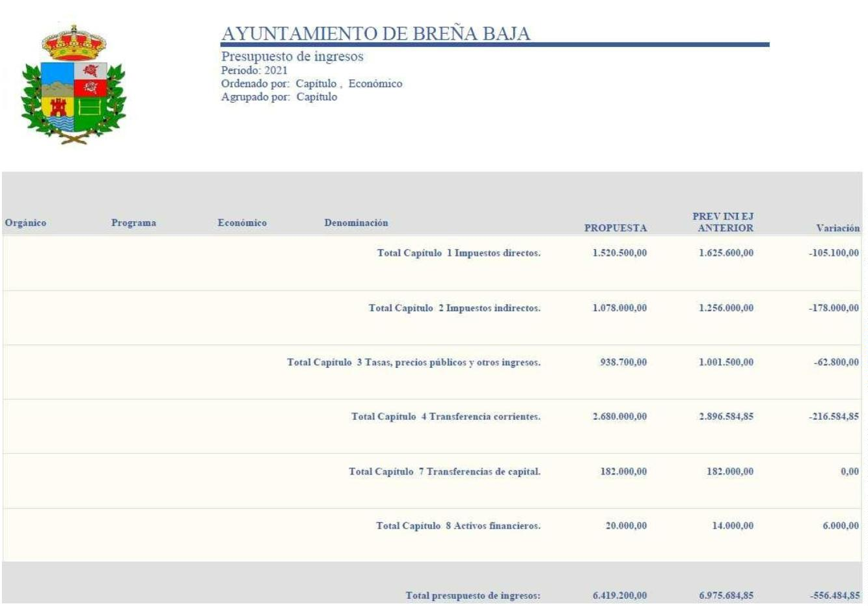
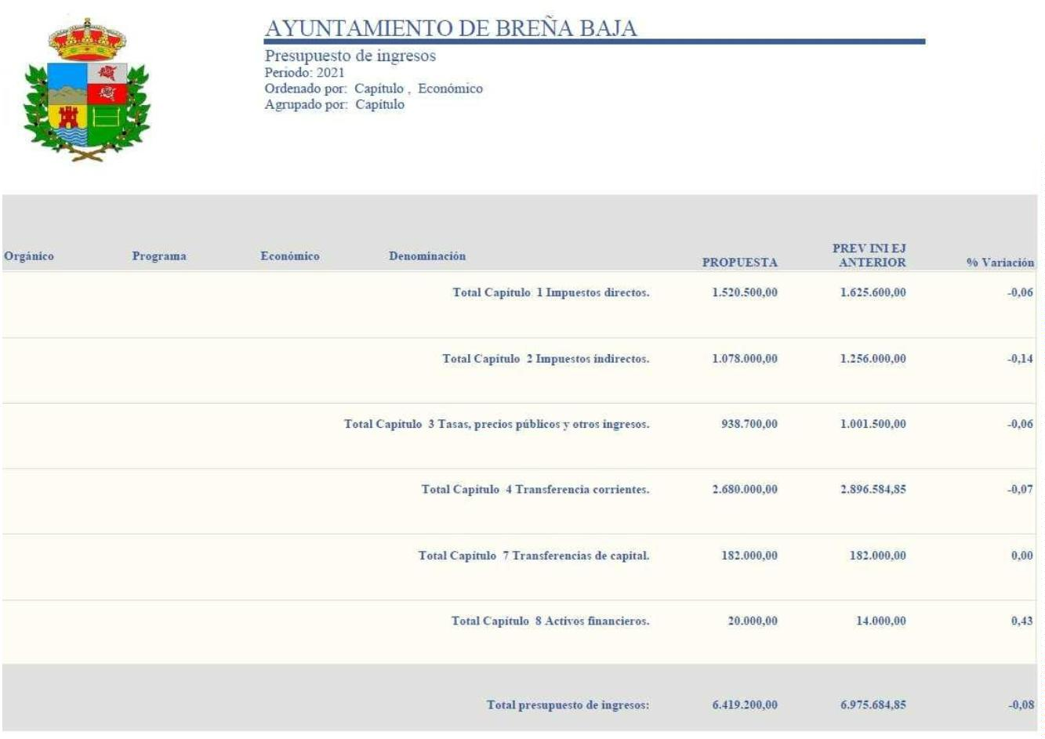
Asimismo se puede observar a continuación la comparativa de variaciones con
el ejercicio vigente en términos porcentuales:
La comparativa entre ambos ejercicios se ofrece igualmente en términos
totales:


En la estimación de los ingresos se ha continuado aplicando el criterio de caja,
pero debido a la irregularidad del ejercicio 2020 y a la incertidumbre que presenta el
ejercicio 2021, se ha considerado conveniente ponderar a la baja determinados
conceptos, como a continuación analizaremos.
El Capítulo 1. Impuestos Directos, UN MILLÓN QUINIENTOS VEINTE MIL
QUINIENTOS EUROS (1.520.500,00), destinado a recoger los ingresos derivados de las
principales figuras impositivas municipales (IBI, IVTM, Plusvalías, IAE), mantiene un
importante peso del total del presupuesto (23,6%). Se ha realizado una previsión de
disminución en el Impuesto sobre Bienes Inmuebles de naturaleza urbana y en el
Impuesto sobre el Incremento de Valor de los Terrenos de Naturaleza Urbana,
atendiendo a la evolución que ha demostrado la recaudación real en el ejercicio 2020.
Se prevé que las dificultades de pago de estos impuestos continúe a lo largo del
ejercicio 2021, forzando a los obligados al pago a solicitar fraccionamientos y
aplazamientos, tal y como ha venido ocurriendo en estos meses.
Asimismo la aplicación de la jurisprudencia sobre la denominada “plusvalía” da
lugar a la anulación de algunas liquidaciones del citado impuesto, por lo que no se está
alcanzando el nivel de recaudación esperado.
El efecto conjunto de ambas medidas da como resultado un descenso de
CIENTO CINCO MIL CIEN EUROS (-105.100,00 €).
A este respecto debemos reseñar que el IBI urbano, que es el concepto de
mayor peso en el capítulo, se ha estimado en UN MILLÓN CINCUENTA MIL EUROS
(1.050.000,00 €). Es conveniente significar que la aplicación del criterio de caja, nos
daría un resultado muy superior cifrado en 1,45 millones de euros, que conjuntamente
con los ingresos de cerrados (325.000,00 €) nos llevaría a una previsión de 1,7 millones
de euros.
COMPARATIVA DRN Y RECAUDACIÓN NETA 2017-2019
REC.
PROM.
Partida
Concepto
DRN 2017
I-NETO 2017
%
DRN 2018
I-NETO 2018
%
DRN 2019
I-NETO 2019
%
1
1
1
1
1
1
12 IBI RUSTICA
13 IBI URBANA
14 IBI ESPECIALES
15 IVTM
7.989,13
1.272.854,31
35.638,04
267.895,56
80.452,01
83.559,68
7.077,33
969.764,22
35.638,04
220.978,10
80.452,01
74.767,62
89%
76%
12.427,81
1.266.633,85
35.638,04
9.641,30
968.601,71
35.638,04
225.826,16
177.287,88
90.776,91
78%
76%
13.248,71
1.319.033,35
35.345,10
281.193,03
91.164,76
98.434,99
10.810,88
1.017.917,96
35.345,10
230.596,82
91.164,76
80.174,96
82%
77%
9.176,50
85.427,9
6
9
100%
82%
100%
81%
100% 35.540,39
225.800,3
277.760,65
177.287,88
95.839,03
82%
100%
81%
6
16.301,5
5
1
16 IIVTNU
100%
89%
100%
95%
30 IAE
81.906,50
1.454.153
,27
TOTAL CAPÍTULO I
1.748.388,73
1.388.677,32
79%
1.865.587,26
1.507.772,00
81%
1.838.419,94
1.466.010,48
80%
El Capítulo 2. Impuestos Indirectos, UN MILLÓN SETENTA Y OCHO MIL EUROS
(1.078.000,00 €), se ha previsto una disminución de ingresos estimada en un 14,2% en
términos globales, y cuyo mayor peso se centra en el Impuesto General Indirecto

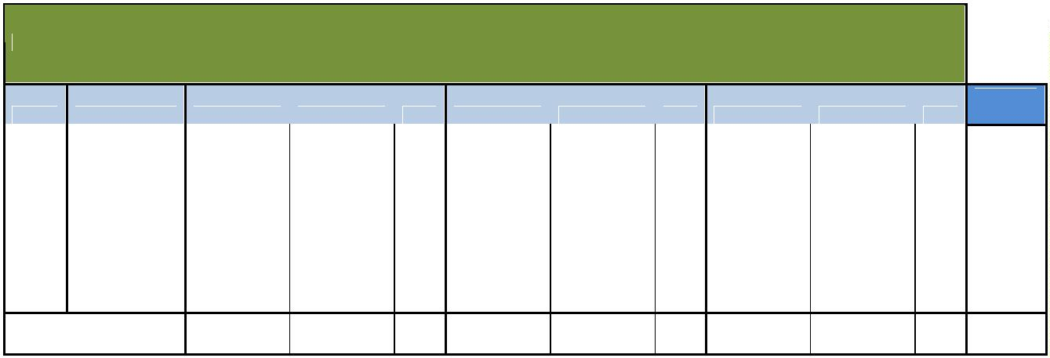

Canario, que forma parte del Bloque de Financiación Canario y que se ha visto
profundamente afectado por la paralización económica.
Se ha establecido un decremento cifrado en CIENTO SETENTA Y OCHO MIL
EUROS (178.000,00 €). La recaudación media de los últimos tres ejercicios disponibles
está cifrada en 1,3 millones de euros.
COMPARATIVA DRN Y RECAUDACIÓN NETA 2017-2019
2
2
2
2
80 I.T.E
90 ICIO
92 AIEM
62.120,52
119.149,11
109.025,78
1.043.725,29
62.120,52
119.149,11
109.025,78
1.043.725,29
100%
100%
100%
100%
62.897,30
66.271,77
62.897,30
66.271,77
100%
100%
100%
100%
63.423,99
34.822,89
63.423,99
34.822,89
100% 62.813,94
100% 73.414,59
107.270,3
2
115.324,71
1.137.775,04
115.324,71
1.137.775,04
97.460,47
97.460,47
100%
100%
1.082.273
,77
93 IGIC
1.065.320,98
1.065.320,98
TOTAL
CAPÍTULO II
1.325.772
,62
1.334.020,70
1.334.020,70
100%
1.382.268,82
1.382.268,82
100%
1.261.028,33
1.261.028,33
100%
El Capítulo 3. Tasas, Precios Públicos y Otros Ingresos, asciende en su conjunto
a NOVECIENTOS TREINTA Y OCHO MIL SETECIENTOS EUROS (938.700,00 €) con
respecto al presente ejercicio se produce una reducción de SESENTA Y DOS MIL
OCHOCIENTOS EUROS (62.800,00 €), que se ha adoptado a la vista de la evolución que
presenta este capítulo durante los últimos ejercicios, que aconseja adoptar una actitud
cautelosa. Si bien es cierto que dicha estimación continúa por encima de la media de
recaudación neta de los últimos ejercicios, ha de tenerse en cuenta la circunstancia
que se produjo a finales del ejercicio 2019, pasando algunos padrones de tasas por
suministro de agua y basura a ejecutarse durante el ejercicio 2020.
COMPARATIVA DRN Y RECAUDACIÓN NETA 2017-2019
REC.
PROM.
Partida
Concepto
DRN 2017
I-NETO 2017
%
DRN 2018
I-NETO 2018
%
DRN 2019
I-NETO 2019
%
515.792,5
9
30
31
32
33
39
AGUA/BASURA
EDUC/DEPOR
URB/LIC
780.535,60
92.819,66
72.728,73
68.633,26
41.334,43
597.716,05
91.821,92
72.728,73
68.614,03
41.334,43
77%
99%
737.739,10
89.120,93
47.336,69
68.990,19
38.217,22
521.465,83
88.015,78
47.236,69
68.970,96
38.217,22
71%
99%
577.931,26
87.246,32
5.867,93
428.195,89
85.704,03
5.867,93
74%
98%
88.513,91
100%
100%
100%
100%
100%
100%
100% 41.944,45
99% 69.415,82
100% 39.184,28
DOMINIO PUB
MULTAS/OTR
71.023,07
38.001,18
70.662,47
38.001,18
754.851,0
5
TOTAL CAPÍTULO III
1.056.051,68
872.215,16
83%
981.404,13
763.906,48
78%
780.069,76
628.431,50
81%
El Capítulo 4. Transferencias Corrientes, alcanza el importe de DOS MILLONES
SEISCIENTOS OCHENTA MIL EUROS (2.680.000,00 €), manifestándose una reducción
por importe de DOSCIENTOS DIECISEIS MIL QUINIENTOS OCHENTA Y CUATRO EUROS
CON OCHENTA Y CINCO CÉNTIMOS (-216.584,85 €), que corresponde a un decremento
del 7,2% en la participación de los tributos del Estado y un 9,5% en el Fondo Canario de
Financiación Municipal.

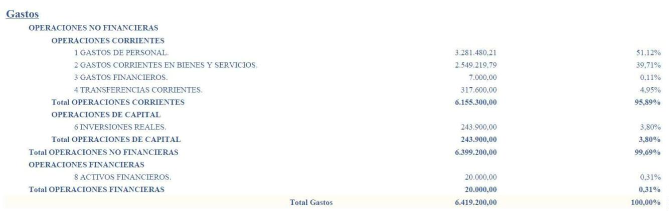
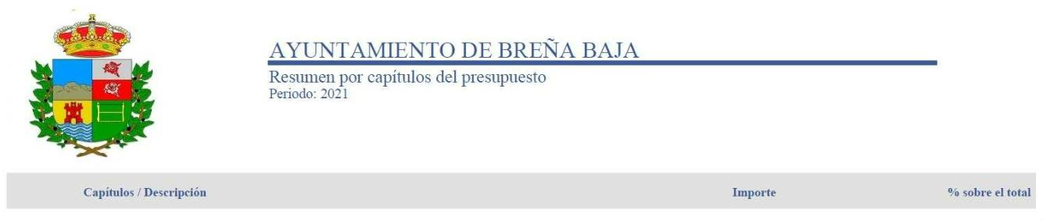
Hemos de aclarar en este punto que, debido a la inexistencia de presupuestos
del Estado y de la Comunidad Autónoma, estas previsiones deberán de ser objeto de
revisión periódica a la vista de las circunstancias.
El Capítulo 5. Ingresos Patrimoniales se ha decidido dejar el importe en 0,00 €
conforme a la recaudación neta que refleja el capítulo en estas fechas y al escaso
importe que representa.
El Capítulo 6º. Enajenación de Inversiones Reales, no tiene significación alguna
dentro del total del Presupuesto, ya que no se prevé ningún derecho para el próximo
ejercicio.
El Capítulo 7º. Transferencias de Capital, se prevé un importe de 182.000,00
euros, en concepto de transferencias de Capital. Este importe proviene del Plan Insular
de Cooperación en Obras y Servicios Municipales (PIOS).
En este capítulo se prevé, asimismo que a lo largo del ejercicio se perciban
transferencias importantes para la realización de diversos proyectos, pero, en
cumplimiento de la normativa aplicable, se ha determinado que se realizarán las
generaciones de crédito una vez consten las aportaciones o compromisos firmes de
aportación.
El Capítulo 8. Activos Financieros, se han previstos las devoluciones a corto y
largo plazo de los anticipos de personal.
El Capítulo 9. Pasivo Financieros, no se ha previsto acudir a financiación ajena
por lo que se ha dejado sin dotación.
ESTADO DE GASTOS:
El estado de gastos resumido por capítulos es el siguiente:

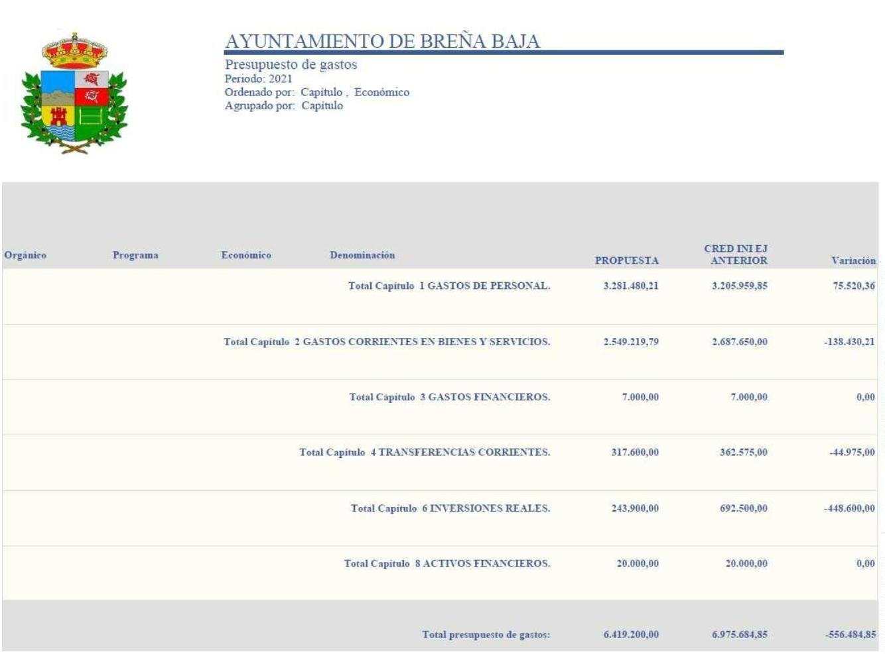
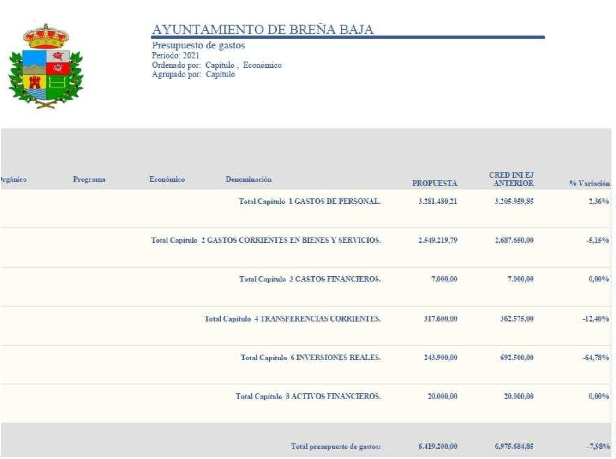
La comparativa con el ejercicio 2020, en términos porcentuales es la siguiente:
En términos totales:

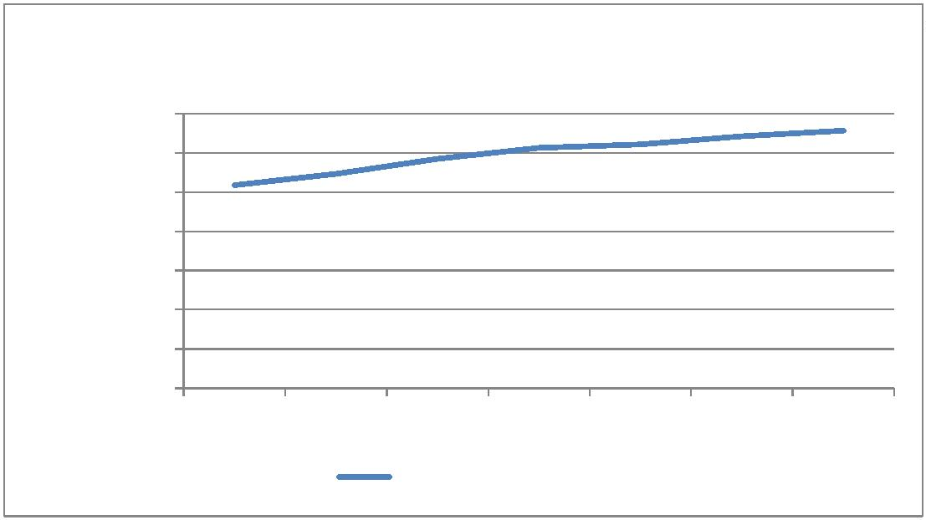
El Capítulo 1. Gastos de personal, este capítulo ha sido confeccionado teniendo
en cuenta la plantilla de personal vigente, la documentación pertinente se acompaña
en el Anexo de Personal de este Presupuesto.
El peso de este capítulo en el Presupuesto total alcanza el 51,1%, siendo el de
mayor importancia, sufriendo un incremento respecto a 2020 de SETENTA Y CINCO
MIL QUINIENTOS VEINTE EUROS CON TREINTA Y SEIS CÉNTIMOS (75.520,36 €), que
supone un 2,3%. Este aumento viene determinado en su mayor parte por el
incremento en las retribuciones del personal al servicio de las Administraciones
Públicas aprobado mediante Real Decreto Ley 2/2020, de 21 de enero, por el que se
aprueban medidas urgentes en materia de retribuciones en el ámbito del sector
público.
Dado que no existe, como ya hemos señalado, Ley de Presupuestos Generales
del Estado para 2021, no sabemos a ciencia cierta si habrá algún cambio respecto a las
retribuciones de personal. Por tanto el cálculo de este capítulo está basado en las
retribuciones a 31 de diciembre de 2020, a las que se han sumado los
correspondientes incrementos por antigüedad, siendo de TRES MILLONES
DOSCIENTOS OCHENTA Y UN MIL CUATROCIENTOS OCHENTA EUROS CON VEINTIÚN
CÉNTIMOS (3.281.480,21 €).
Se han tenido en cuenta igualmente las retribuciones de los órganos de
gobierno constituidos tras las elecciones locales de 2020 y los miembros corporativos
con dedicación en la Entidad.
La evolución del Capítulo I Gastos de Personal en los últimos ejercicios es la
siguiente:
El Capítulo 2. Gastos Corrientes en Bienes y Servicios, asciende a DOS
MILLONES QUINIENTOS CUARENTA Y NUEVE MIL DOSCIENTOS DIECINUEVE EUROS
CON SETENTA Y NUEVE CÉNTIMOS (2.549.219,79 €), lo que supone un 39% del total
de gastos. Este Capítulo disminuye en CIENTO TREINTA Y OCHO MIL CUATROCIENTOS
TREINTA EUROS CON VEINTIÚN CÉNTIMOS (138.430,21 €).

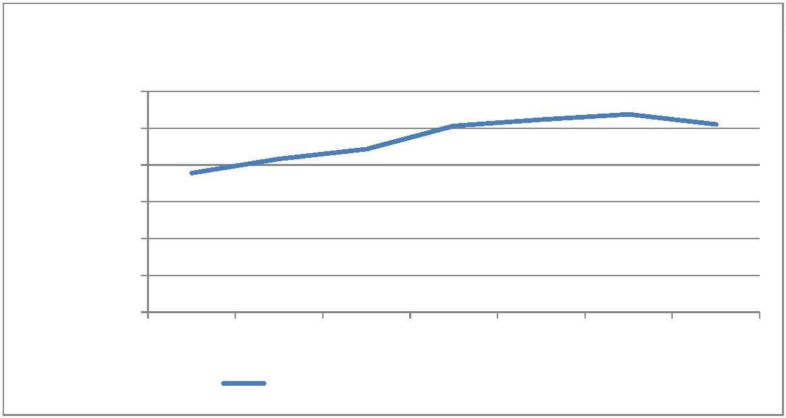
Esta disminución responde a la necesidad de ajustar el gasto, mediante la
implementación de políticas de eficiencia.
La evolución del Capítulo II Gastos en bienes corrientes y servicios en los
últimos ejercicios es la siguiente:
Las variaciones del Capítulo 3 y Capítulo 9 (Gastos Financieros y Pasivos
Financieros), son de escasa relevancia y su dotación responde a los gastos en que se
pudiera incurrir por operaciones financieras. No hay previsión de formalizar
operaciones de crédito durante el ejercicio 2021.
El Capítulo 4. Transferencias corrientes, supone un 5% del estado de gastos del
presupuesto, destinada fundamentalmente a la actividad promocional, ayudas y
subvenciones, tanto a personas y familias como a asociaciones, por un total de
TRESCIENTOS DIECISIETE MIL SEISCIENTOS EUROS (317.600,00 €).
Se produce una disminución cifrada en CUARENTA Y CUATRO MIL
NOVECIENTOS SETENTA Y CINCO EUROS (-44.975,00 €). Sin embargo se han
mantenido, incluso aumentado ligeramente, aquellas partidas destinadas
específicamente a situaciones de especial vulnerabilidad y emergencia social,
entendiendo que la actual situación de crisis necesita de una respuesta adecuada por
parte de todas las Administraciones.
En el Plan Estratégico de Subvenciones para el ejercicio 2021, que acompaña al
presente presupuesto, se detallan las diferentes líneas y objetivos que se pretenden
acometer.
La evolución de este capítulo en los últimos ejercicios es la siguiente:


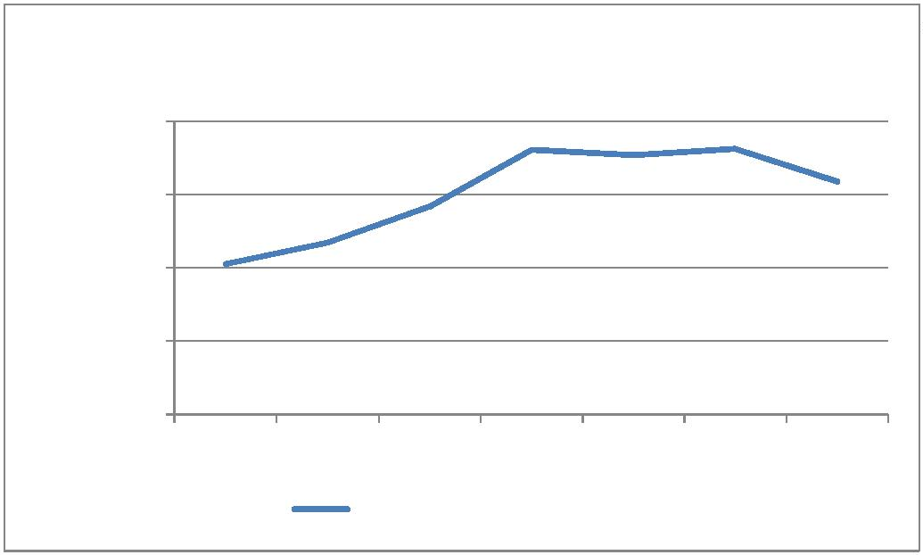
Atendiendo al siguiente desglose:
2021
Línea 1: Fomento Cultural
Importe
2.100,00
Aplicación Presupuestaria
VIAJES FIN DE CURSO Y EDUCATIVOS
PROMOCIÓN CULTURAL
ALFAGUARA
326/48001
334/48000
334/48001
334/48001
334/48001
334/48001
334/48001
334/48001
334/48001
334/48001
13.950,00
4.000,00
1.000,00
2.000,00
2.000,00
3.900,00
1.000,00
0,00
GANDARA
AMIGOS PINTORES LAS BREÑAS
ASOCIACION MAREANDO
ASOCIACION CULTURAL MUSICAL OLODRUM
ASOCIACION CULTURA ORO DE RISCO
TIMPLE
D´NOTAS
9.000,00
ASOCIACION ARTESANOS EL TELAR
Línea 2: Fomento del Deporte
4.000,00
920/48000
Importe
Aplicación Presupuestaria
CLUB DE FUTBOL BREÑAS
8.500,00
26.600,00
4.700,00
7.500,00
2.500,00
2.400,00
1.000,00
3.000,00
2.000,00
341/48001
341/48002
341/48003
341/48005
341/48008
341/48004
341/48009
341/48006
341/48000
CLUB BALONCESTO BREÑA BAJA
FEDERACION INSULAR DE ATLETISMO
CENTRO INSULAR DE AJEDREZ
CLUB JUVENTUD TENIS DE MESA
FEDERACION TENIS DE MESA
SODEPAL (TRANSVULCANIA BIKE)
CLUB DE CAMINANTES EL ATAJO
AYUDAS EXTRAORDINARIAS AL DEPORTE
SUBVENCIONES AL DEPORTE
Línea 3: Educación
8.000,00
341/48000
Importe
Aplicación Presupuestaria
AYUDAS AL ESTUDIO (UNIVERSITARIAS Y OTRAS)
AYUDA AL MATERIAL ESCOLAR
RADIO ECCA
25.000,00
10.000,00
2.000,00
326/48000
326/48002
920/48000

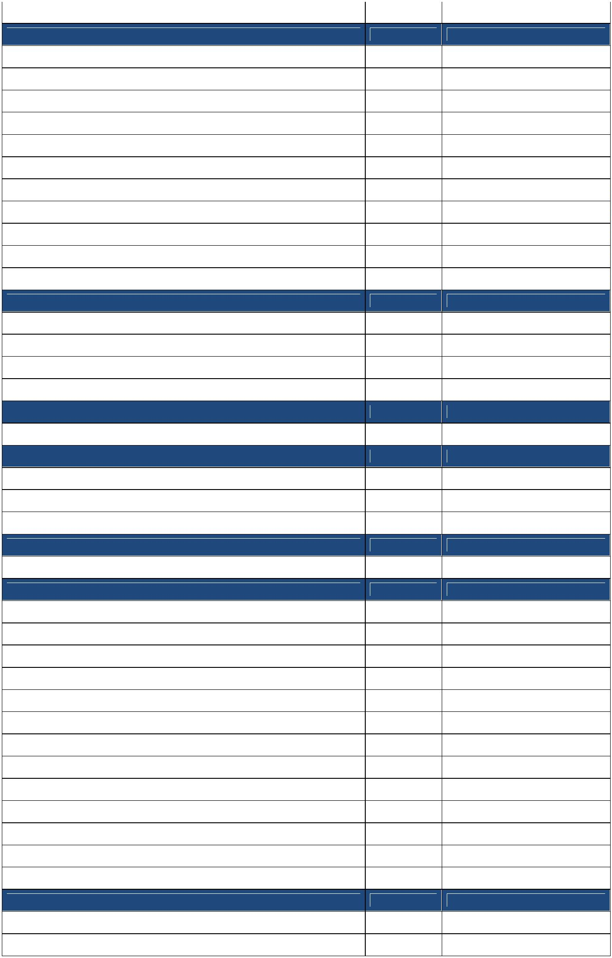
ACOGIDA TEMPRANA
Línea 4: Asociacionismo y Juventud
5.000,00
Importe
326/48003
Aplicación Presupuestaria
PROTECCIÓN CIVIL
6.000,00
1.000,00
0,00
135/48000
135/48000
135/48000
231/48005
231/48005
231/48005
231/48005
231/48005
231/48005
231/48005
AEA
CRUZ ROJA
ASOCIACION PADISBALTA
AECC
4.000,00
500,00
350,00
300,00
300,00
1.000,00
300,00
ASOCIACION BESAY TDAH
ASOCIACION ACERINA
ASOCIACION MUJERES POR LA IGUALDAD
CARITAS BREÑA BAJA
ASOCIACION PLENA INCLUSION CANARIAS
ASOCIACION MOJO DE CAÑA
15.000,00
231/48005
Línea 5: Ocio, Tiempo Libre y Tercera Edad
Importe
Aplicación Presupuestaria
ASOC. FAMILIARES (AFA LA PALMA)
NUEVO REAL AEROCLUB LA PALMA
INDISPAL
3.000,00
2.000,00
1.000,00
231/48004
920/48000
231/48007
OTRAS TRANSFERENCIAS A FAMILIAS E INST
Línea 6: Turismo
3.600,00
920/48000
Importe
Aplicación Presupuestaria
CIT TEDOTE (OFICINA INFORMACION TURISTICA)
Línea 7: Medio Ambiente
28.000,00
432/48000
Importe
Aplicación Presupuestaria
UPA LA PALMA
2.250,00
2.250,00
920/48000
920/48000
ASOCIACION AANIPAL
FUNDACION RESERVA DE LA BIOSFERA
Línea 8: Participación Ciudadana
20.000,00
920/46700
Importe
Aplicación Presupuestaria
SOCIEDAD BALCON CANARIO
1.600,00
334/48001
Línea 9: Empleo y actividad económica
Importe
Aplicación Presupuestaria
PUESTA EN MARCHA PROYECTOS EMPR.
EXCELENCIA EMPRESARIAL
10.000,00
1.000,00
10.000,00
4.000,00
3.000,00
0,00
241/47000
241/47000
241/47000
241/47001
241/47001
241/47001
241/47002
241/47003
920/48000
920/48002
920/48000
920/48001
MODERNIZACION DE EMPRESAS
PRÁCTICAS UNIVERSITARIOS
FOMENTO EMPLEO
AYUDA CARNET CONDUCIR EMPADRONADOS
CONTRATACIÓN DESEMPLEADOS
INCENTIVO AL SECTOR AGRICOLA
ADER LA PALMA
7.000,00
2.000,00
6.000,00
4.000,00
0,00
ASOCIACION DE TAXIS SAN FELIPE SANTIAGO
ADICAE
ASOCIACION DE EMPRESARIOS DE BREÑA BAJA
3.000,00
ACCESO A LA VIVIENDA/INMUEBLES
Línea 10: Necesidades y emergencia social
0,00
150/48000
Importe
Aplicación Presupuestaria
EMERGENCIA SOCIAL
22.000,00
2.000,00
231/48000
231/48006
SUBVENCION ALQUILER SOCIAL
317.600,00

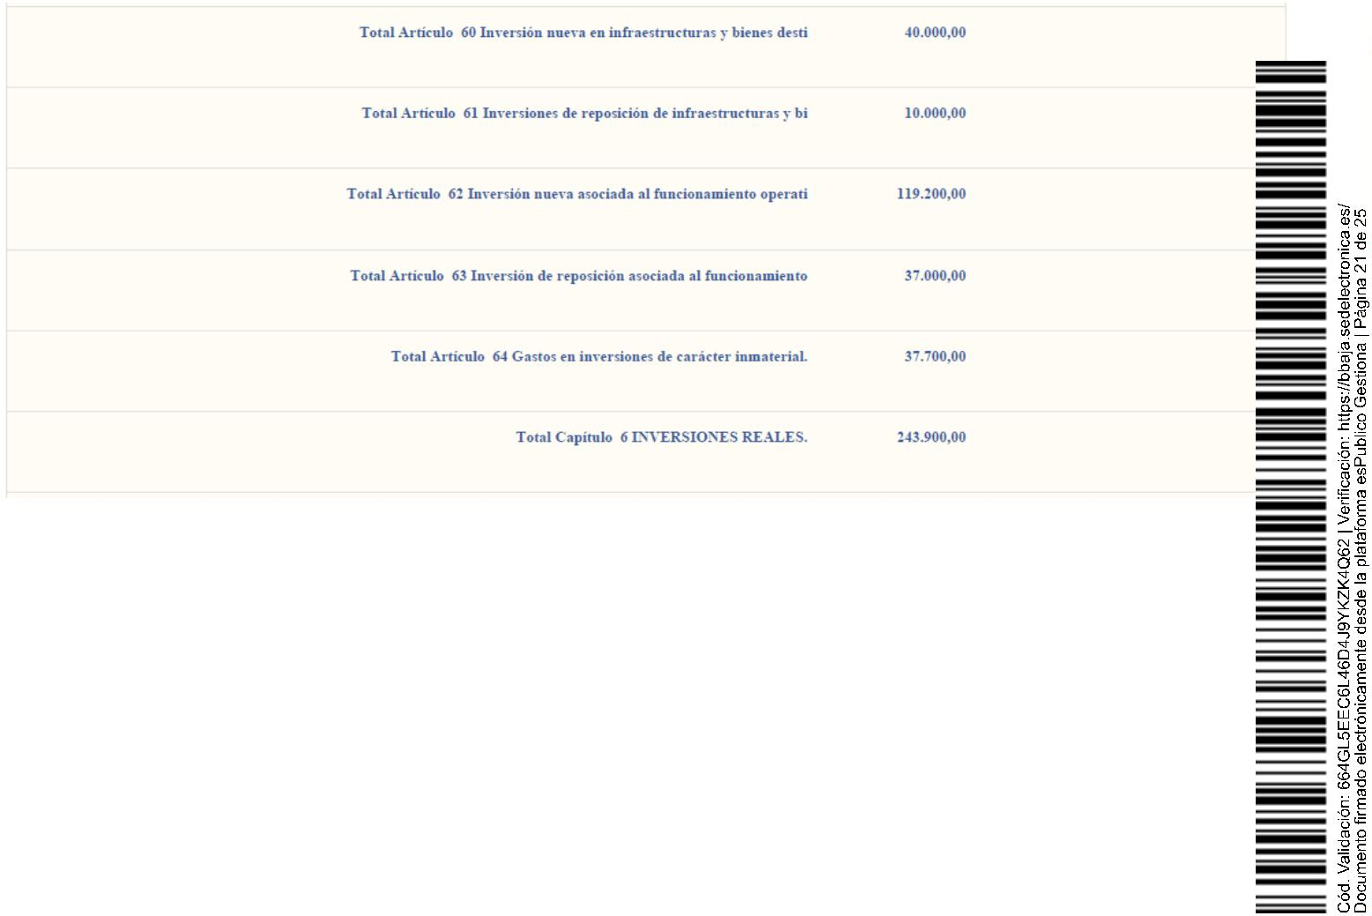
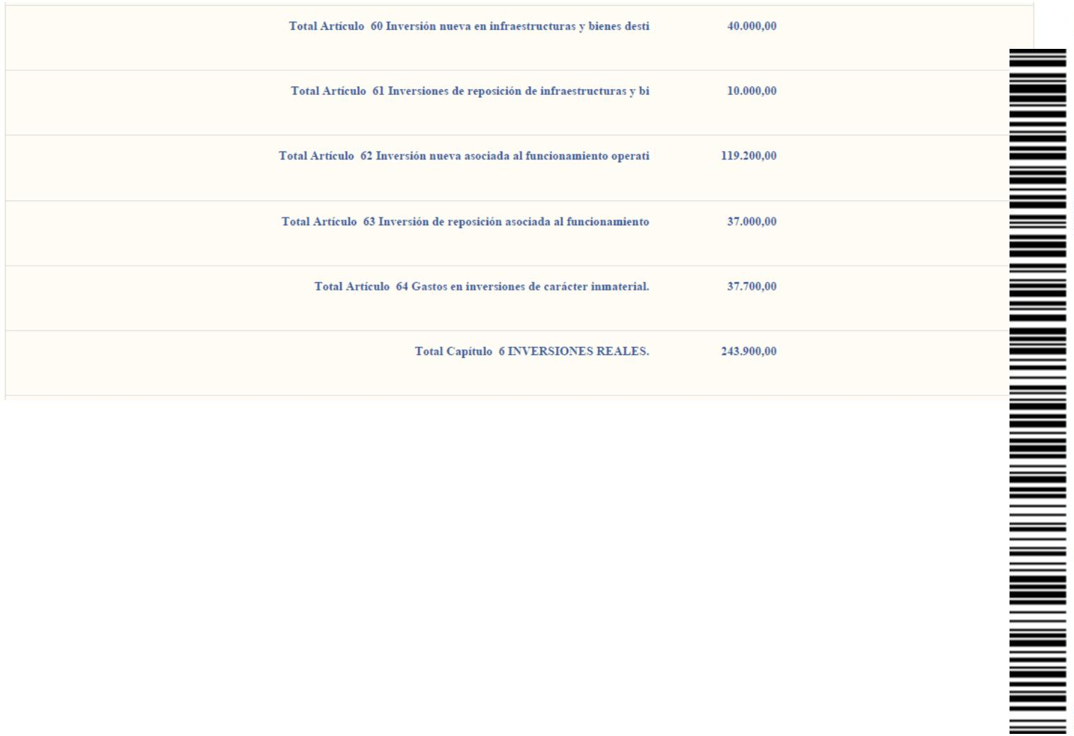
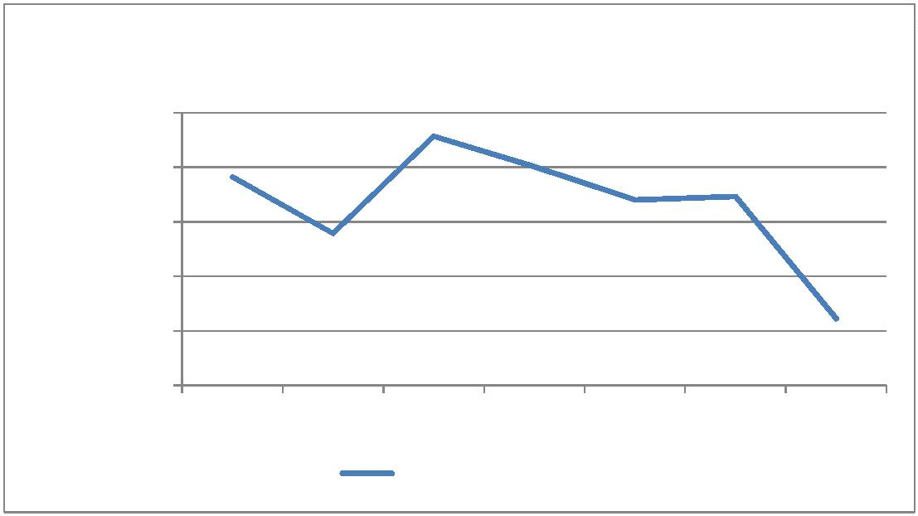
El Capítulo 6. Inversiones Reales, asciende a DOSCIENTOS CUARENTA Y TRES
MIL NOVECIENTOS EUROS (243.900,00 €), con respecto al año 2020 registra una
importante disminución, cifrada en CUATROCIENTOS CUARENTA Y OCHO MIL
SEISCIENTOS EUROS (448.600,00 €), lo que supone un -64,8%.
Se pretende dotar este capítulo mediante captación de financiaciones
provenientes de otras Administraciones y, eventualmente, mediante la incorporación
de remanente de tesorería en los términos que habilite la normativa en vigor.
Así la evolución que presenta es la siguiente:
El desglose de estas inversiones por artículos es la siguiente:
El desglose por partidas presupuestarias es el que sigue:

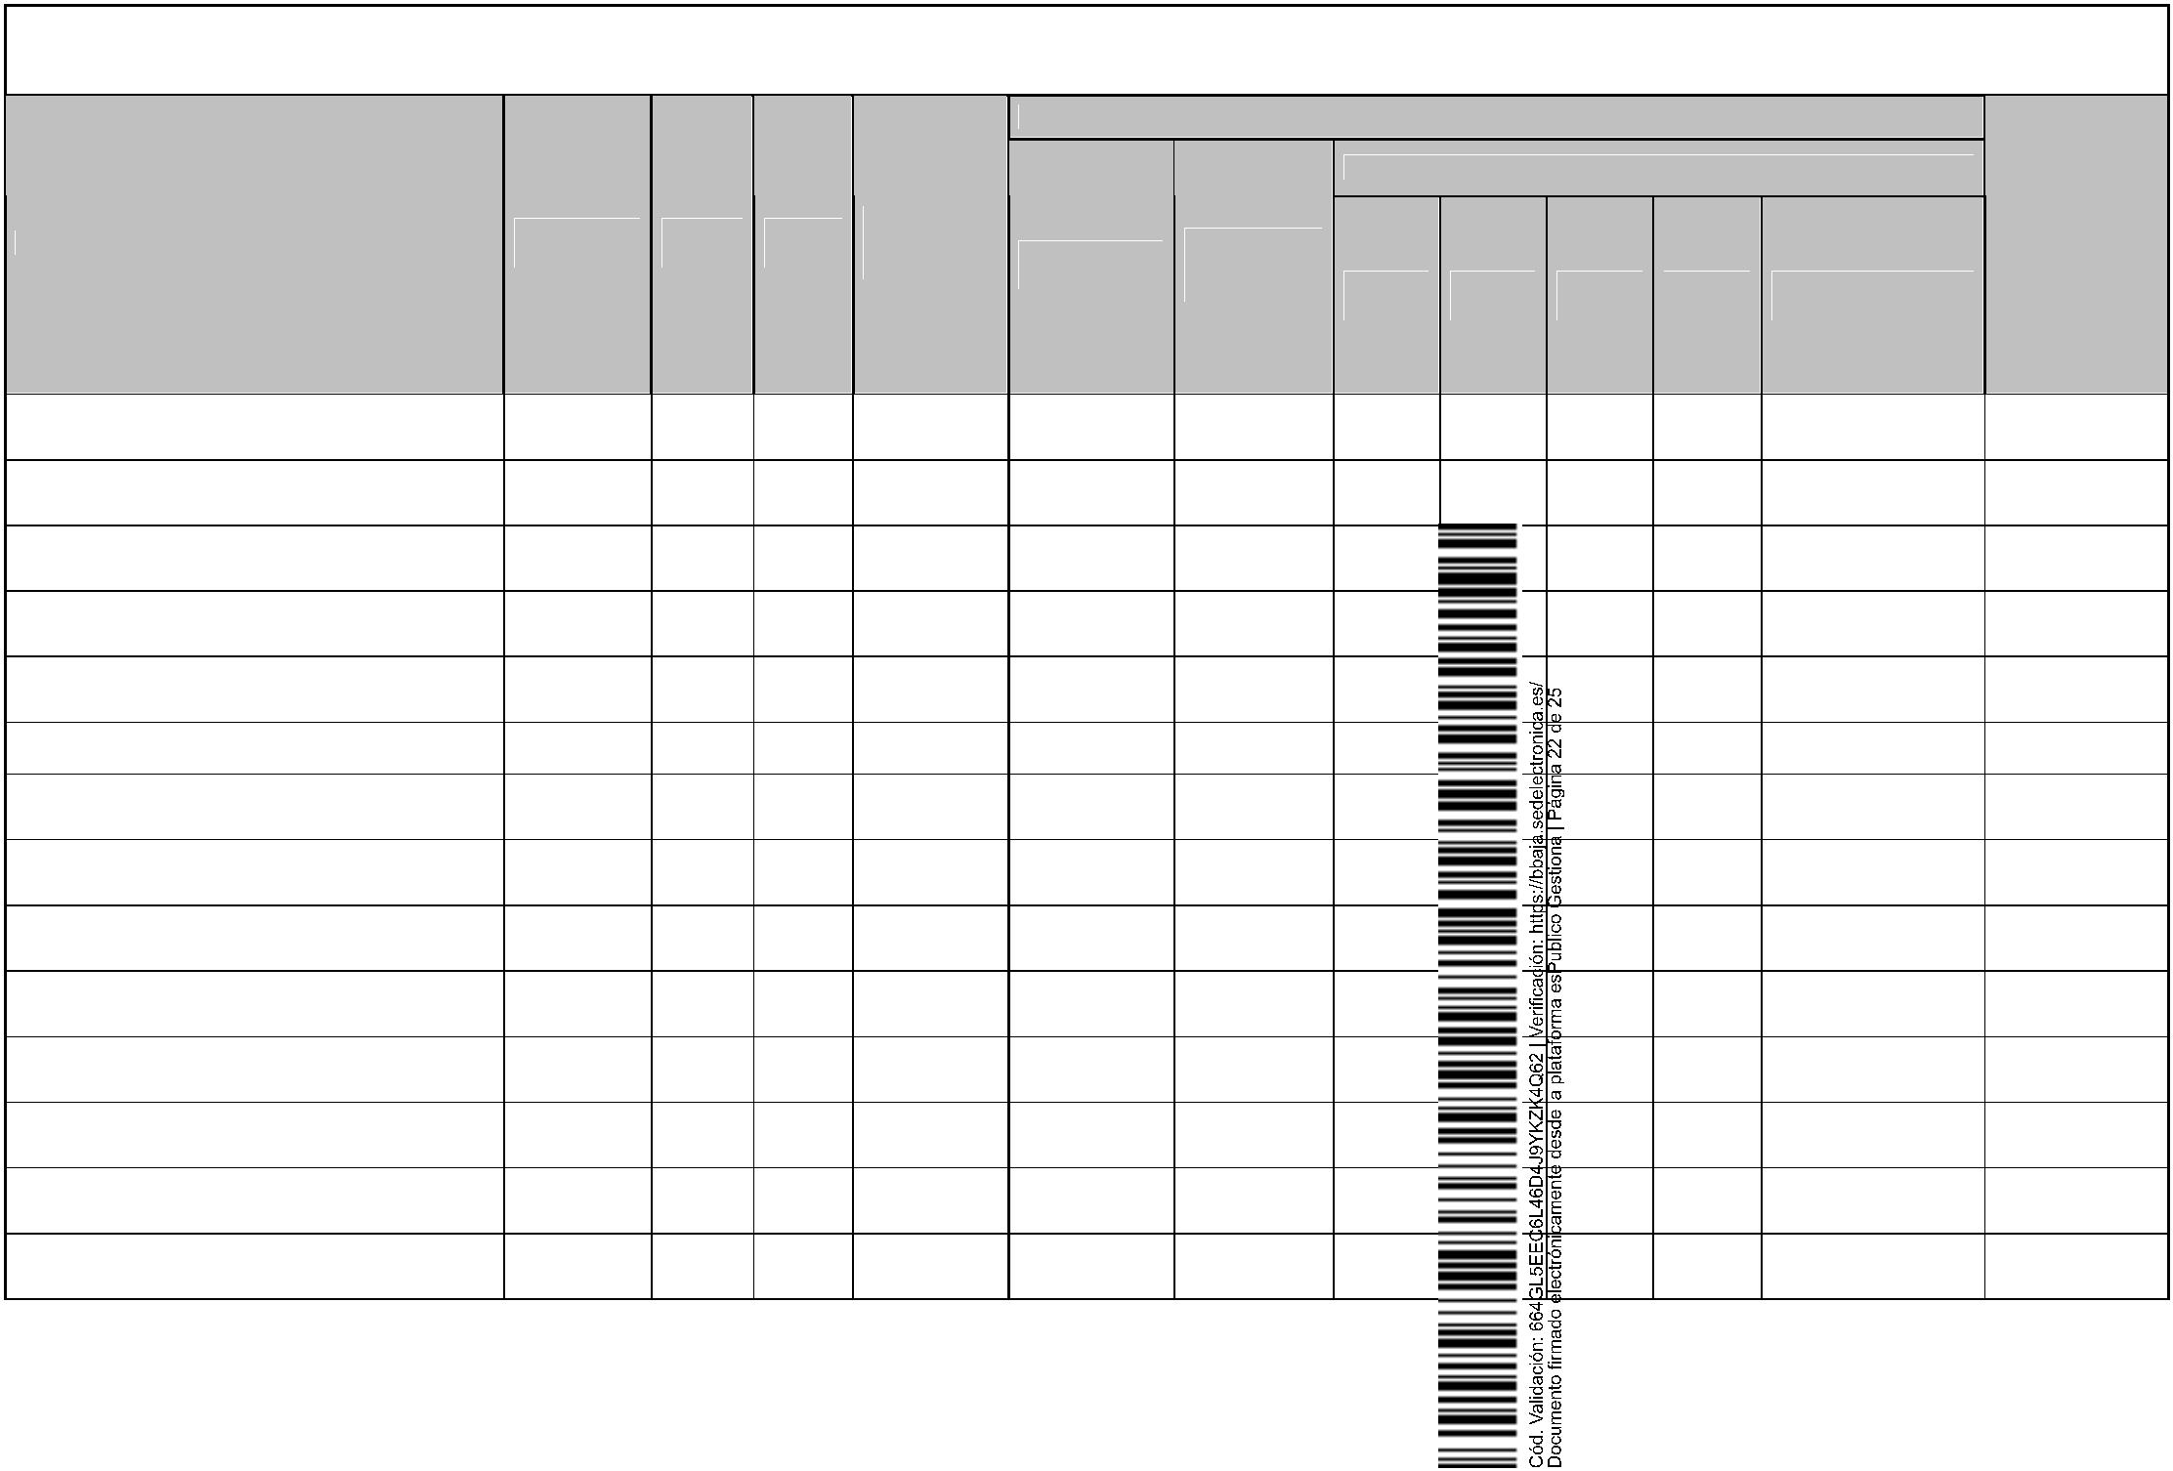
2
021
Tipo de Financiación
Ingresos Afectados
Importe
Anualidad
Código
Proyecto
Año
Inicio
Año
Fin
Denominación del Proyecto
Aplicación
Presupuestari
a
Total
Recursos
Propios
2
020
Financ.
UE
Financ.
Estado
Financ.
CCAA
Financ.
Cabildo
Préstamo
Bancario
TRANSMISIONES POLICIA LOCAL
EQUIPAMIENTO SALON DE PLENOS
REDACCIÓN DE PROYECTOS
2020001
2020
2020
4.000,00 €
3.000,00 €
4.000,00 €
8.000,00 €
4.000,00 €
132/62300
920/62500
151/64000
153/62900
4.000,00 €
3.000,00 €
4.000,00 €
8.000,00 €
2020002
2020003
2020004
2020
2020
2020
2020
2020
2020
3.000,00 €
4.000,00 €
8.000,00 €
SEÑALETICA Y MOBILIARIO URBANO
VIAS MUNICIPALES
2020005
2020006
2020
2020
2020
2020
10.000,00 €
15.000,00 €
10.000,00 €
15.000,00 €
1531/60100
161/60100
10.000,00 €
15.000,00 €
INVERSIÓN RED DE AGUAS
ALUMBRADOS
2020007
2020008
2020014
2020015
2020016
2020017
2020018
2020019
2020
2020
2020
2020
2020
2020
2020
2020
2020
2020
2020
2020
2020
2020
2020
2020
15.000,00 €
15.000,00 €
10.000,00 €
1.000,00 €
5.000,00 €
8.000,00 €
4.000,00 €
56.000,00 €
15.000,00 €
15.000,00 €
10.000,00 €
1.000,00 €
5.000,00 €
8.000,00 €
4.000,00 €
56.000,00 €
165/60100
323/63200
920/61900
920/62500
920/62700
920/63200
920/63200
929/62700
15.000,00 €
15.000,00 €
10.000,00 €
1.000,00 €
5.000,00 €
8.000,00 €
4.000,00 €
56.000,00 €
COLEGIOS
MANTENIMIENTO EDIF. MUNICIPALES
MOBILIARIO
MODERNIZACION ADMINISTRATIVA
REFORMA EDIFICIO CONSISTORIAL
ALMACEN MUNICIPAL
DUSI CANTON VERDE


INSTRUMENTOS MUSICALES Y CAJAS SONIDO
FERIAS DE TURISMO
2020020
2020021
2020022
2020023
2020024
2020025
2020027
2020029
2020030
2020031
2020032
2020
2020
2020
2020
2020
2020
2020
2020
2020
2020
2020
2020
2020
2020
2020
2020
2020
2020
2020
2020
2020
2020
3.000,00 €
10.700,00 €
8.000,00 €
10.000,00 €
1.200,00 €
5.000,00 €
15.000,00 €
10.000,00 €
5.000,00 €
3.000,00 €
15.000,00 €
3.000,00 €
10.700,00 €
8.000,00 €
10.000,00 €
1.200,00 €
5.000,00 €
15.000,00 €
10.000,00 €
5.000,00 €
3.000,00 €
15.000,00 €
334/62300
432/64000
432/64001
342/63200
342/62300
920/62600
151/64002
920/62400
450/62300
450/62300
450/62300
3.000,00 €
10.700,00 €
8.000,00 €
10.000,00 €
1.200,00 €
5.000,00 €
15.000,00 €
10.000,00 €
5.000,00 €
3.000,00 €
15.000,00 €
FERIA MULTIDISCIPLINAR
INFRAESTRUCTURAS DEPORTIVAS
UTILLAJE DEPORTES
EQUIPOS PROCESO INFORMACION
PLANEAMIENTO
COMPRA VEHÍCULOS
GENERADOR REMOLQUE
CASETAS DE OBRA
CASETA PARADA DE TAXIS
Total Capítulo 6
……….
Total recursos propios……………
243.900,00
243.900,00

En cuanto al contenido formal del Presupuesto, el mismo tal y como se expone
en la propuesta de esta Alcaldía-Presidencia y en la legislación vigente, es el siguiente:
•
Los estados de gastos que incluyen, con la debida especificación, los créditos de
gastos necesarios para atender el cumplimiento de las obligaciones.
•
Los estados de ingresos que incluyen las estimaciones de los distintos recursos
económicos a liquidar en el ejercicio.
•
•
El estado de previsión de movimientos y situación de la deuda.
Memoria de Alcaldía Presidencia explicativa del contenido del Presupuesto y de
las principales modificaciones en relación con el anterior.
•
Resumen de la liquidación del Presupuesto del Ejercicio 2019 y avance del
corriente, referida al menos a seis meses.
•
•
•
•
Anexo de Personal.
Anexo de Inversiones a realizar en el ejercicio.
Anexo de Beneficios Fiscales.
Anexo de los Convenios suscritos con la Comunidad Autónoma de Canarias en
materia de gasto social.
•
Informe económico - Financiero, en el que se exponen las bases utilizadas para
la evaluación de los ingresos, la suficiencia de los créditos para atender el
cumplimiento de las obligaciones exigibles, y en consecuencia la efectiva
nivelación del Presupuesto.
•
•
Informe de Intervención.
Bases de Ejecución del Presupuesto.
En conclusión, estas son las principales variaciones y los rasgos más
característicos que presenta el Presupuesto General Municipal para el ejercicio 2021 y
que de forma concisa se ha tratado de resumir para que con la mayor claridad posible
puedan apreciarse las líneas principales de nuestra política municipal:
•
La mejora constante los servicios públicos básicos, orientados por los principios
de eficacia, eficiencia y servicio al ciudadano.
•
Vocación de contención del gasto en situación de crisis y con previsión de un
importante descenso de ingresos, pero sin dejar de atender a las necesidades
básicas y a las situaciones de vulnerabilidad social.
•
•
Mantenimiento de la estabilidad económico-financiera del Ayuntamiento.
Focalizar en la reactivación económica del municipio implementando políticas
de reinserción laboral.

•
Y en general un conjunto medidas tendentes a preservar y desarrollar nuestro
medio natural y urbano, enfocadas a mantener el bienestar social y económico
de los habitantes del municipio.
Con apoyo en lo expuesto, les pido que tras el estudio del Presupuesto que hoy
se presenta ante este órgano competente que presido, y tras el necesario debate
clarificador de su contenido, este proyecto que aquí presentamos merezca la
aprobación unánime por el Pleno de este Ayuntamiento.
EL ALCALDE-PRESIDENTE.
Fdo: Borja Pérez Sicilia.
DOCUMENTO FIRMADO ELECTRÓNICAMENTE

